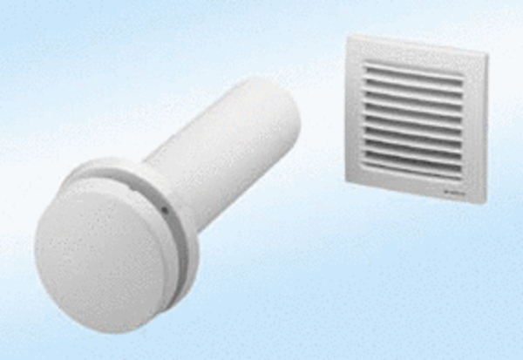Élément d'air entrant, non régulé ZE8-ITUnité de conditionnement : 1 pièceGamme:
Numéro de référence : 0152.0034Fabricant : MAICO

